[4.1] 写出下列常量对应的二进制位宽和十进制数值。
（1）8'b001001010；（2）12'b1100_1110_1000；（3）20'd6432；10'o134；（4）'B11_0001_1110； （5）'d71；（6） 'H3f；（7）64。
解答：
（1）8位，74（2）12位，3304 （3）20位，6432 ；10位，92
（4）10位，798（5）7位，71（6）6位，63（7）7位，64

[4.2] 写出下列常量对应的二进制展开后的数值。
（1）16'hfabx；（2）8'hzx；（3）10'd?；（4）4'dx；（5）4'dz。
解答：
（1）16’b111110101011xxxx （2）8’bzzzzxxxx （3）10’b??????????
（4）4’bxxxx（5）4’bzzzz

[4.3] 编写代码，定义一个位宽为16的寄存器和一个位宽为1且深度为16的存储器，说明二者在使用上的不同。
解答：
reg[15:0] registers;
reg memory[15:0] ;

其中memory存储器，如果想对memory中的存储单元进行读/写操作，则必须指定该单元在存储器中的地址。例如：
mema[4]=0; //将memory中的第4个存储单元赋值为0

[4.4] 顺序块和并行块的语法特点有哪些？
解答：
串行块的特点：
（1）串行块中的每条语句都是依据块中的排列次序顺序执行。
（2）串行块中每条语句的延时都是相对于前一条语句执行结束的相对时间。
（3）串行块的起始执行时间是块中第一条语句开始执行的时间，结束时间是最后一条语句执行结束的时间。
并行块具有如下特点：
（1）并行块内语句是同时开始执行的，当仿真进程进入到并行快之后，块内各条语句同时、独立地开始执行，与排列次序无关。
（2）并行块中每条语句的延时都是相对于整个并行块开始执行时刻的绝对延时。
（3）当并行块所有语句都执行完后，仿真程序才跳出并行块。整个并行块的执行时间等于执行时间最长的那条语句所执行的时间。
（4）并行块可以和串行块混合嵌套使用。内层语句块可以看成外层语句块中的一条普通语句，内层语句块在什么时候执行由外层语句块的规则决定；而在内层语句块开始执行后，其内部各条语句的执行要遵守内层语句块的规则。

[4.5] 为下面的代码编写测试代码，在modelsim中进行代码仿真，并对比分析阻塞赋值和非阻塞赋值的差异。
module blocking_analysis(clk,a,b1,c1,b2,c2);
input clk, a;
output b1,b2,c1,c2;
reg b1,b2,c1,c2;
always@(posedge clk)
begin
b1=a;
c1=b1;
b2<=a;
c2<=b2;
end
endmodule
解答：
module test_blk_nonblk;
reg data_in,clock;
wire out_a, out_b, out_c, out_d;
blocking_analysis blocking_analysis(clock, data_in,out_a, out_b, out_c, out_d);
initial begin
clock=0; data_in=0;
#40 data_in=1;
end
always #50 clock=~clock;
always #100 data_in=~data_in;
initial begin
#1000 $stop;
#20 $finish;
end
endmodule
仿真波形如下：
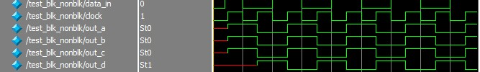

[4.6] 定义下列信号:
reg a;
a=1;
reg[3:0] b;
b=4'b1010;
reg[3:0] c;
c=4'b0110;
reg[7:0] d;
d=8'b11000110;
写出下列运算的结果:
x1=a&b; => x1= ;
x2=c&b; => x2= ;
x3=b^c; => x3= ;
x4=a⎜b[2]; => x4= ;
x5={c,b}; => x5= ;
x6=c>>2; => x6= ;
x7=c<<2; => x7= ;
x8=^d; => x8= ;
x9=b&&c; => x9= ;
x10=(a)?b:c; => x10= ;
x11=d%c; => x11= ;
x12=~d; => x12= 。
解答：
x1=a&b; => x1= 4’b0000 ;
x2=c&b; => x2= 4’b0010 ;
x3=b^c; => x3= 4’b1100 ;
x4=a⎜b[2]; => x4= 1 ;
x5={c,b}; => x5= 8’b 01101010 ;
x6=c>>2; => x6= 4’b0001 ;
x7=c<<2; => x7= 4’b1000 ;
x8=^d; => x8= 0 ;
x9=b&&c; => x9= 1 ;
x10=(a)?b:c; => x10= 4’b1010 ;
x11=d%c; => x11= 0 ;
x12=~d; => x12= 8’b00111001 。

[4.7] 设计一个通用逻辑运算单元，其输入和输出位宽由N（parameter类型常量）给出，电路需要进行下面4种逻辑运算:
（1）~（按位取反）；（2）&（按位与）；（3）⎜（按位或）；（4）^（按位异或）。
编写电路设计代码和测试代码，取N＝8，对电路进行综合与仿真，并观察电路综合结果。
解答：
（a）设计代码
module logic(in1,in2,out1,out2,out3,out4);
parameter N=8;
input[N-1:0] in1,in2;
output[N-1:0] out1,out2,out3,out4;
wire[N-1:0] in1,in2,out1,out2,out3,out4;
assign out1=~in1;
assign out2=in1&in2;
assign out3=in1|in2;
assign out4=in1^in2;
endmodule
（b）测试代码
module test;
reg[7:0] in1,in2;
wire[7:0] out_a, out_b, out_c, out_d;
logic logic(in1, in2,out_a, out_b, out_c, out_d);
initial begin
#10 in1=8'b01101000; in2=8'b10011101;
#50 in1=8'b11111111; in2=8'b00000000;
end
endmodule
仿真波形：
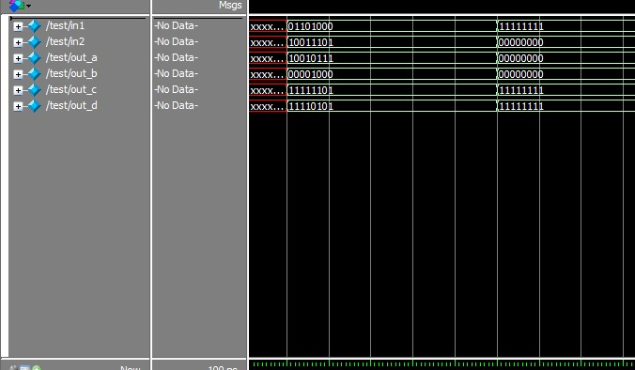
[4.8] 设计一个通用偶校验电路。要求：输入信号din位宽由N（parameter类型常量）给出，dout位宽为N＋1，电路采用寄存器输出。编写测试代码，取N=8，对电路进行综合与仿真，并观察电路综合结果。
解答：
（1）设计代码
module even(din,dout);
parameter N=8;
input[N-1:0] din;
output[N:0] dout;
assign dout={~(^din),din};
endmodule

（2）测试代码
module test_even;
reg[7:0] in;
wire[8:0] out;
even even(in,out);
initial begin
$monitor("in=%b,out=%b",in,out);
#0 in=8'b00000000;
#10 in=8'b00000001;
#20 in=8'b00000011;
#30 in=8'b00000111;
#40 in=8'b00001111;
#50 in=8'b00011111;
#60 in=8'b00111111;
#70 in=8'b01111111;
end
endmodule

（3）波形
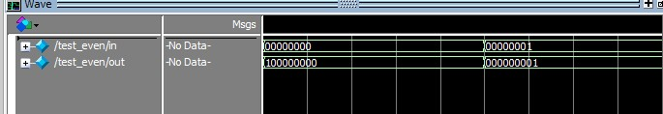
[4.9] 使用if-else语句设计一个二输入4位无符号二进制数排序电路。要求：
（1）输入数据：din_a[3:0]，din_b[3:0]；
（2）输出数据：dout_a[3:0]，dout_b[3:0]；
（3）dout_a[3:0]输出两个输入数据中数值较大的数据，dout_b[3:0] 输出两个输入数据中数值较小的数据。
（4）采用组合逻辑实现。
解答：设计代码
module sort(din_a,din_b,dout_a,dout_b);
input[3:0] din_a,din_b;
output[3:0] dout_a,dout_b;
reg[3:0] dout_a,dout_b;
always@(din_a or din_b) begin
if(din_a>din_b) begin
dout_a=din_a;
dout_b=din_b;
end
else begin
dout_a=din_b;
dout_b=din_a;
end
end
endmodule

[4.10] 设计一个2位十进制循环计算器，从00计数到99，然后再回到00。输入信号为clk和reset（低电平复位），输出为out1和out0，位宽为4，分别表示十进制的高位和低位。并使用$monitor显示计数器每次翻转时的时钟、复位信号和输出的数值。
解答：（a）设计代码
module cnt(clk,reset,out1,out0);
input clk,reset;
output[3:0] out1,out0;
reg[3:0] out1,out0;
always@(posedge clk)begin
if(!reset) begin
out1<=0;
out0<=0;
end
else begin
if(out0==9) begin
out0<=0;
if(out1==9) begin
out1<=0;
end
else
out1<=out1+1;
end
else
out0<=out0+1;
end
end
endmodule
（b）测试代码
module test_cnt;
reg reset,clock;
wire[3:0] out0,out1;
cnt cnt(clock, reset , out1 ,out0);
initial begin
$monitor("clk=%b,reset=%b,out1=%d,out0=%d",clock,reset,out1,out0);
clock=0;
#40 reset=0;
#200 reset=1;
end
always #50 clock=~clock;
endmodule
（c）仿真波形
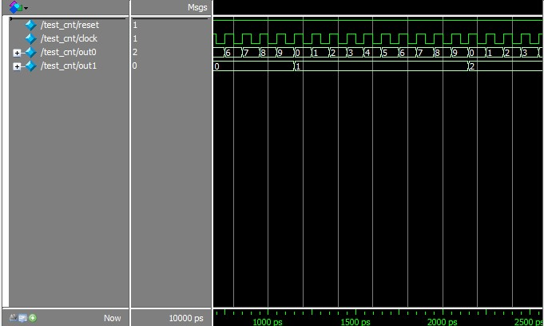
[4.11] 采用repeat语句设计一个对输入位宽为8的信号（din[7:0]）中1的个数进行统计的电路。输出统计结果（cnt[3:0]），电路采用组合逻辑实现。编写设计代码和测试代码，并对电路进行仿真。
解答：（1）设计代码
module statics(din,cnt);
parameter size=8;
input[7:0] din;
output[3:0] cnt;
reg[3:0] cnt;
reg[3:0] count;
always@(din) begin
count=0;
cnt=0;
repeat(size) begin
if(din[count])
cnt=cnt+1;
count=count+1;
end
end
（2）测试代码
module test_statics;
reg[7:0] din;
wire[3:0] cnt;
statics statics(din,cnt);
initial begin
din=8'b00000000;
#10 din=8'b00000001;
#20 din=8'b00000011;
#30 din=8'b00000111;
#40 din=8'b00001111;
#50 din=8'b00011111;
end

endmodule
（3）仿真波形
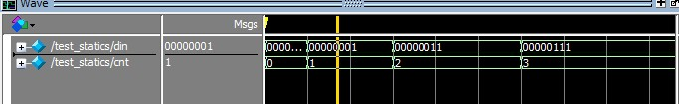
[4.12] 采用for语句实现一个对输入位宽为8的信号（din[7:0]）中1的个数进行统计的电路，再时钟上升沿到达时输出统计结果（cnt[3:0]）。
解答：
（1）设计代码
module statics2(clk,din,cnt);
parameter size=8;
input[7:0] din;
input clk;
output[3:0] cnt;
reg[3:0] cnt;
reg[3:0] count;
reg[3:0] i;

always@(posedge clk) begin
count=0;
for(i=0;i<8;i=i+1) begin
if(din[i])
count=count+1;
end
cnt<=count;
end
endmodule

（2）测试代码
module test_statics2;
reg clock;
reg[7:0] din;
wire[3:0] cnt;
statics2 statics2(clock, din,cnt);
initial begin
clock=0; din=8'b00000000;
#40 din=8'b00000001;
#140 din=8'b00000011;
#240 din=8'b00000111;
#340 din=8'b00001111;
#440 din=8'b00011111;
end
always #50 clock=~clock;
endmodule

（3）仿真波形
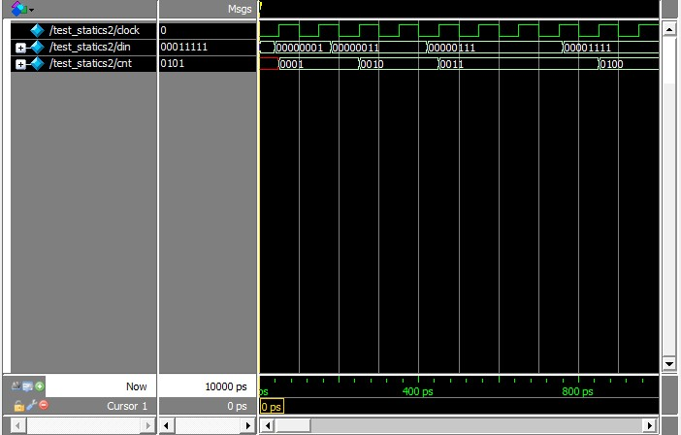
[4.13] 分析下面代码，编写测试代码并进行仿真验证。
module mux4_1casez(dout,a,b,c,d,sel);
output dout;
input a,b,c,d;
input[3:0] sel;
reg dout;
always@(sel or a or b or c or d )
begin
casez(sel)
4'b???1: dout=a;
4'b??1?: dout=b;
4'b?1??: dout=c;
4'b1???: dout=d;
endcase
end
endmodule
解答：（1）测试代码
module test_mux4;
reg[3:0] sel;
reg a,b,c,d;
wire dout;
mux4_1casez mux4(dout,a,b,c,d,sel);
initial begin
#0 a=1;b=0;c=0;d=0;sel=4'b0001;
#10 a=0;b=1;c=0;d=0;sel=4'b0011;
#20 a=0;b=0;c=1;d=0;sel=4'b0111;
#30 a=0;b=0;c=1;d=1;sel=4'b1111;
//add more here
end
endmodule
（2）仿真结果：具有优先级的数据选择器
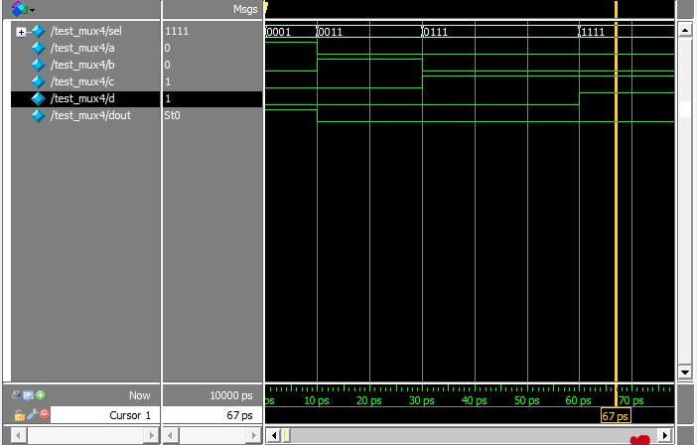
[4.14] 任务和函数再定义和使用上有哪些相同之处？有哪些不同之处？
解答：
相同：模块中的不同位置执行同一段代码
不同：
任务：任务内部可以包含时序控制，即时延控制，并且任务也能调用任何任务(包括其本身)和函数。
函数：不同之处是函数只能返回一个数值，它不能包含任何时间控制语句

[4.15] 设计一个串行序列检测器，每当检测到011时就输出一个1。首先画出电路的状态转移图，然后编写相应的代码。
解答：
（1）状态转换图
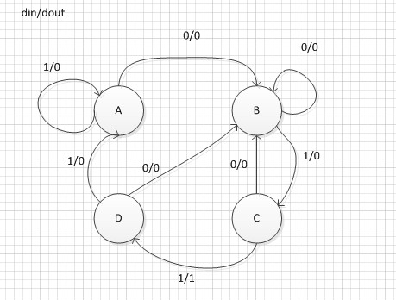
（2）module sequence_check_011(clk, reset, din, dout);
input clk, reset, din;
output dout;
reg dout;
reg[2:0] current_state, next_state;
parameter A=0, B=1, C=2, D=3;
//------时序逻辑部分------
always@(posedge clk)
if(reset) current_state<=A;
else current_state<=next_state;
//------组合逻辑部分---------
always@(din, current_state)
case(current_state)
A: begin
dout=0;
if(din==0) next_state=B;
else next_state=A;
end
B: begin
dout=0;
if(din==0) next_state=B;
else next_state=C;
end
C: begin
dout=0;
if(din==0) next_state=B;
else next_state=D;
end
D: begin
dout=1;
if(din==0) next_state=B;
else next_state=A;
end

default: begin
dout=0;
next_state=A;
end
endcase
endmodule
（2）测试代码
module tb_sequence_check_011;
reg clk, reset, din;
wire dout;
always begin
#10 clk=0;
#10 clk=1;
end
initial begin
clk=0;
reset=1;
din=0;
#100;
reset=0;
#20 din=0; #20 din=0; #20 din=1;
#20 din=1; #20 din=1; #20 din=1;
#20 din=0; #20 din=1; #20 din=1;
#20 din=1; #20 din=1; #20 din=0;
end
sequence_check_011 sequence_check_011(.clk(clk), .reset(reset), .din(din), .dout(dout));
endmodule
（3）仿真结果
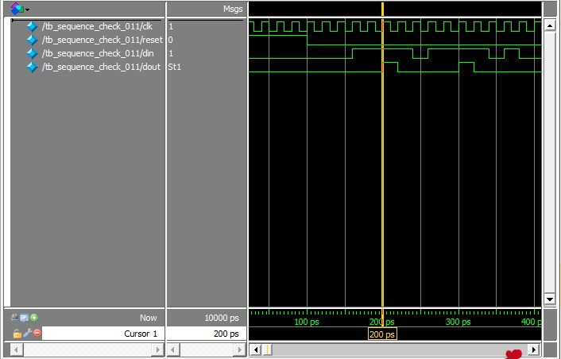
[4.16] `timescale的作用是什么？如果多个电路模块的`timescale定义不同，那么在仿真时会出现怎样的情况？编写代码进行实际仿真分析。
解答：
仿真时间尺度定义仿真器的时间单位和时间精度。
如果一个设计中存在多个`timescale，则采用最小的时间单位

